**Relatório de Educação Fisica:**

**Movimento da capoeira.**

**Nome: Danilo Santos Soares 3DS AMS**

### **História da Capoeira**

A capoeira é uma manifestação cultural do Brasil que une artes marciais, música, dança e tradição. Os seus antecedentes datam do período colonial, quando africanos escravizados trouxeram sua cultura para o Brasil. Eles desenvolveram a capoeira como um instrumento de resistência e sobrevivência, convertendo a batalha em uma dança para fugir da opressão dos proprietários de engenho.

Com o passar do tempo, a capoeira acabou por receber algumas transformações, ganhando traços únicos o que propagou pelo Brasil e pelo mundo. Hoje em dia, é reconhecida pela UNESCO como Patrimônio Cultural sendo praticada em variados estilos, como a Capoeira Angolana, mais tradicional, e a Capoeira regional, mais vibrante e atlética.

### **Descrição Geral da Capoeira**

A capoeira combina movimentos corporais, música e ritmo. Praticada em rodas, envolve duas pessoas que interagem através de golpes, esquivas, acrobacias e gingas. Instrumentos como o berimbau, atabaque e pandeiro acompanham a prática, ditando o ritmo e o estilo dos movimentos.

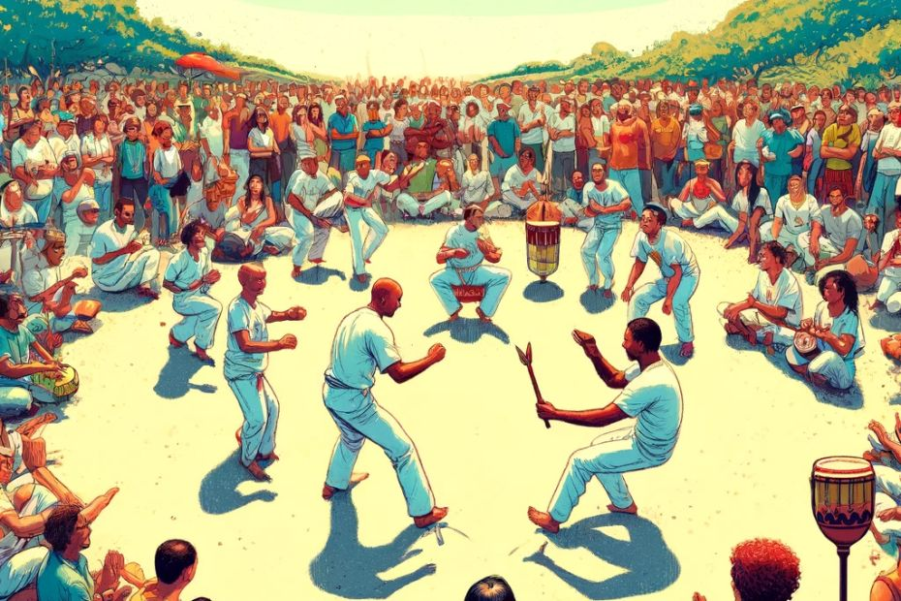

Fonte: Capoeira do Brasil, 2020

#### **Elementos fundamentais da capoeira**

1. **Roda de capoeira:** Um círculo formado por praticantes e músicos onde a capoeira acontece.
2. **Ginga:** Movimento base que mantém o corpo em constante movimento.
3. **Música e canto:** Orientam os praticantes e criam a energia da roda.

**Aquecimento:**

O aquecimento foi essencial para preparar o corpo e evitar lesões. Inclui movimentos como:

Polichinelo: Esse movimento através do sincronizo de braços e pernas gera uma melhor ativação da circulação e o sistema cardiovascular.

Salto: Fortalecem as articulações e aumentam a mobilidade.

Movimento de mobilidade articular: Incluem rotação de braços, penas e cinturas para o aumento da flexibilidade e preparar para a capoeira.

**Movimentos Fundamentais da Capoeira**

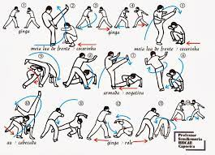

Fonte: Vida de capoeira, 2023

**Ginga:**

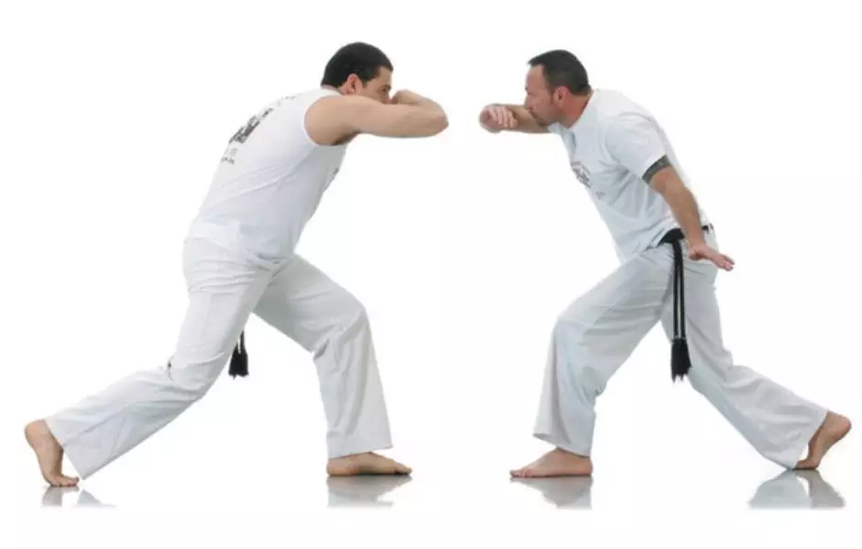

Fonte: Terra, 2018

A ginga é um movimento base da capoeira, é um movimento defensivo básico e essencial na capoeira, projetado para evitar golpes, mantendo o praticante em uma posição segura e pronto para contra-atacar.

Execução:

1. Os pés devem estar em movimento constante sendo um pé avança enquanto o outro recua, alternando os lados.
2. Os braços devem proteger o rosto e estar em movimento fluido, simulando defesa ou ataque.
3. O tronco deve permanecer de frente, nunca exposto lateralmente.
4. Após três gingas, troca-se o lado.

#### **Movimento Rápido na Capoeira**

O movimento rápido é uma técnica versátil, usada tanto para se reposicionar na roda quanto para criar oportunidades de ataque ou defesa. Ele demonstra explosão muscular e controle do ritmo, duas habilidades fundamentais para capoeiristas.

**Execução:**

1. **Preparação na ginga:**

Comece a gingar, garantindo que o corpo esteja em equilíbrio e alinhado.

Deve-se flexionar os joelhos levemente para permitir maior mobilidade.

1. **Movimento de recuo:**

Puxe uma das pernas rapidamente para trás, criando distância do adversário.

Ao recuar, mantenha os braços protegendo o rosto e a postura centralizada.

1. **Ataque:**

Retorne a perna recuada para frente em um movimento explosivo.

**Movimentos de Defesa:**

**Esquiva lateral:**

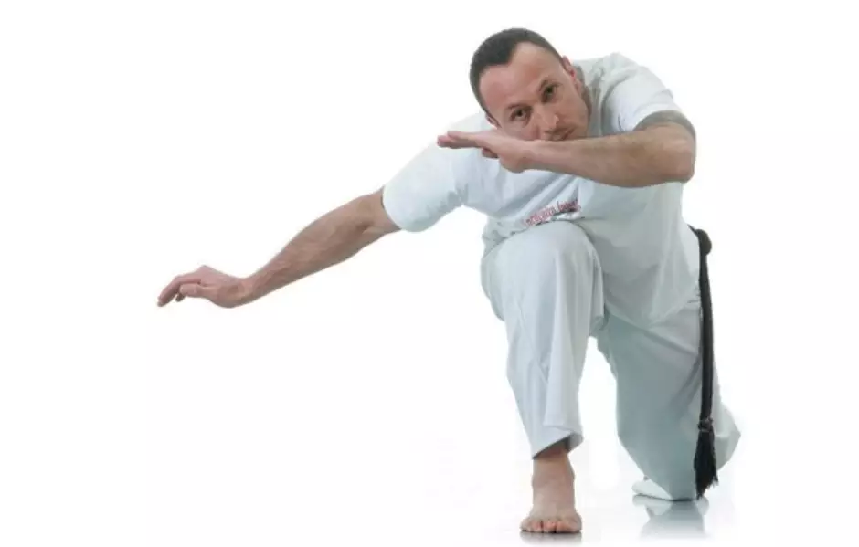

Fonte: Terra, 2018

A esquiva lateral foi usada para desviar de golpes, mantendo a fluidez e a defesa ativa.

**Execução:**

1. Após três gingas, o praticante abaixa o tronco lateralmente para evitar um golpe.
2. O movimento deve ser rápido e preciso.
3. Deve-se flexionar os joelhos e usar o braço para proteger a cabeça.
4. Após isso retornar rapidamente à posição inicial.

**Movimento rápido**

**Golpes Básicos:**

**Pose de quebra:**

**Descrição:** Postura defensiva utilizada para analisar o adversário. Ela acaba ajudando a confundir o oponente através do ritmo.

**Execução:**

1. Um dos pés fica à frente, e o corpo inclina levemente para o lado.
2. O braço protege o rosto enquanto o outro se posiciona de forma estratégica.
3. Seu objetivo é confundir o adversário, criando brechas para ataque ou defesa

**Golpe paralela:**

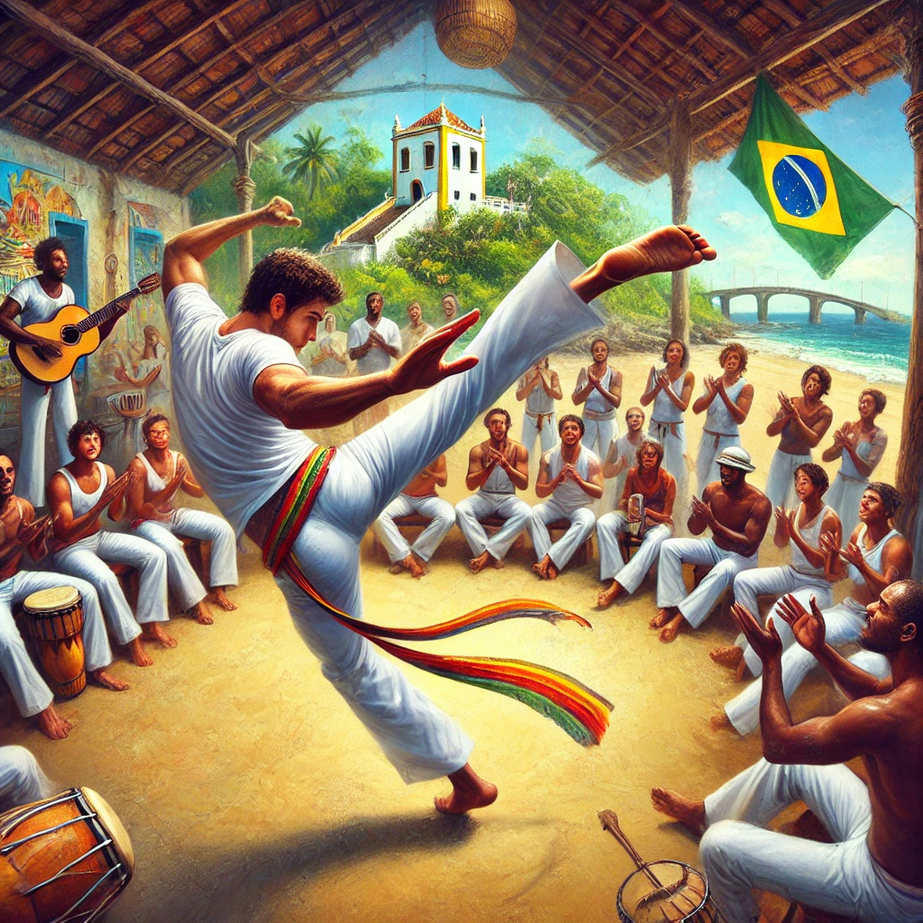

Fonte: Vida de capoeira, 2024

**Descrição:** O golpe paralelo é direto e incisivo, usado para atacar o oponente de forma horizontal, exigindo força e precisão.

**Execução:**

1. O praticante levanta a perna e a estica em um movimento rápido e horizontal.
2. Deve-se manter o equilíbrio com o pé oposto e ajustar os braços para proteger o rosto.

**Golpe ponteira:**

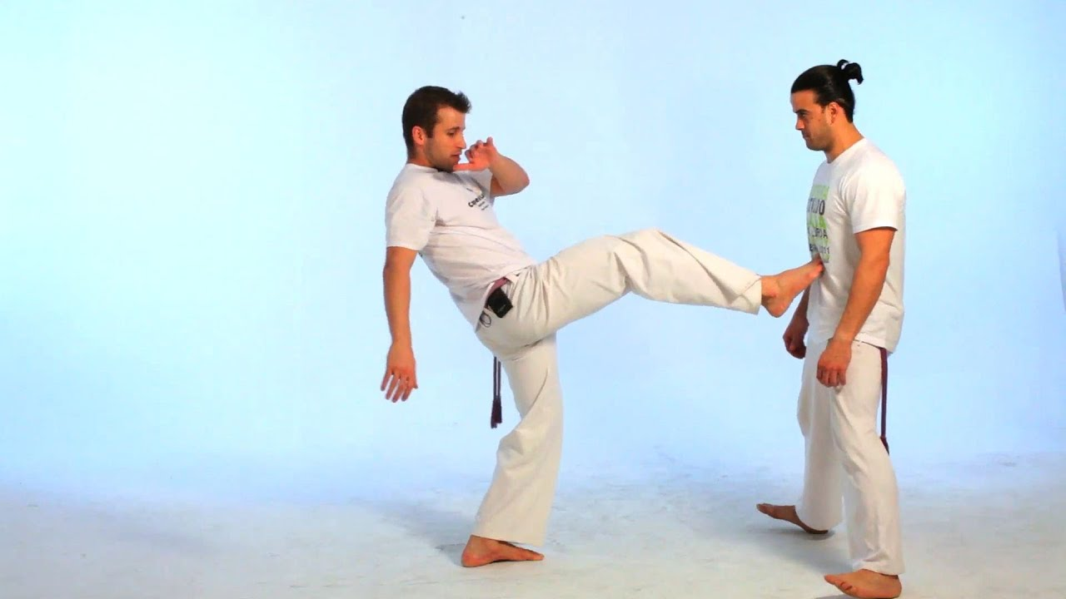

Fonte: Vida de Capoeira, 2023

**Descrição:** A ponteira é um golpe de ataque rápido e preciso, onde a ponta do pé é usada para atingir o oponente.

**Execução:**

1. Com a perna flexionada, impulsione a perna de trás para frente, acertando o oponente com a ponta do pé.
2. A outra perna deve permanecer firme para manter o equilíbrio.

**Golpe Giratório curto:**

**Descrição:** O golpe giratório curto é um ataque circular rápido que utiliza a lateral do pé para atingir o adversário.

**Execução:**

1. O corpo gira parcialmente, e a perna realiza um movimento curto, acertando o adversário com a lateral do pé.

**Golpe bença:**

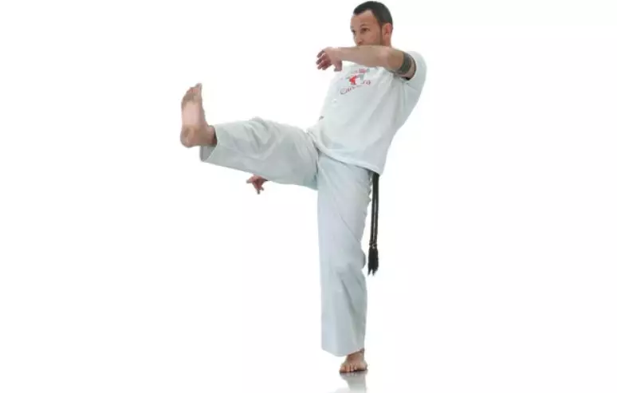

Fonte: Terra, 2018

**Descrição:** A bença é um golpe frontal simples, porém poderoso, caracterizado por seu movimento reto e direto.

**Execução:**

1. Levanta-se a perna de trás, esticando-a para frente.
2. O movimento é acompanhado de impulso para aumentar a potência.
3. O braço oposto ao chute protege o rosto.

**Golpe giratório(parafuso):**

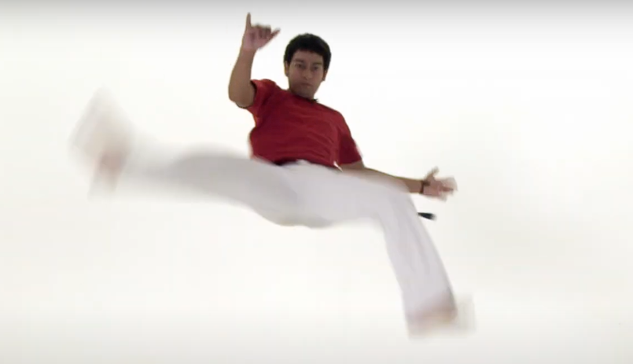

Fonte: Youtube, 2018

**Descrição:** Um golpe de ataque que combina giro e salto.

**Execução:**

1. O corpo realiza um giro completo no ar, desferindo o golpe com a perna.
2. Exige precisão e força na impulsão.

**Golpe martelo:**

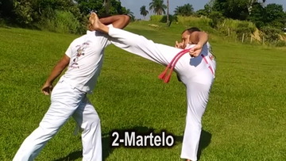

Fonte: Oficial Mestre Koioty Capoeira HZ GOLPES DE PERNA

**Descrição:** é um chute rápido e poderoso, tradicionalmente executado com a parte superior do pé.

**Execução**

1. A perna se eleva lateralmente e desce com força para atingir o alvo.

**Corta-capim:**

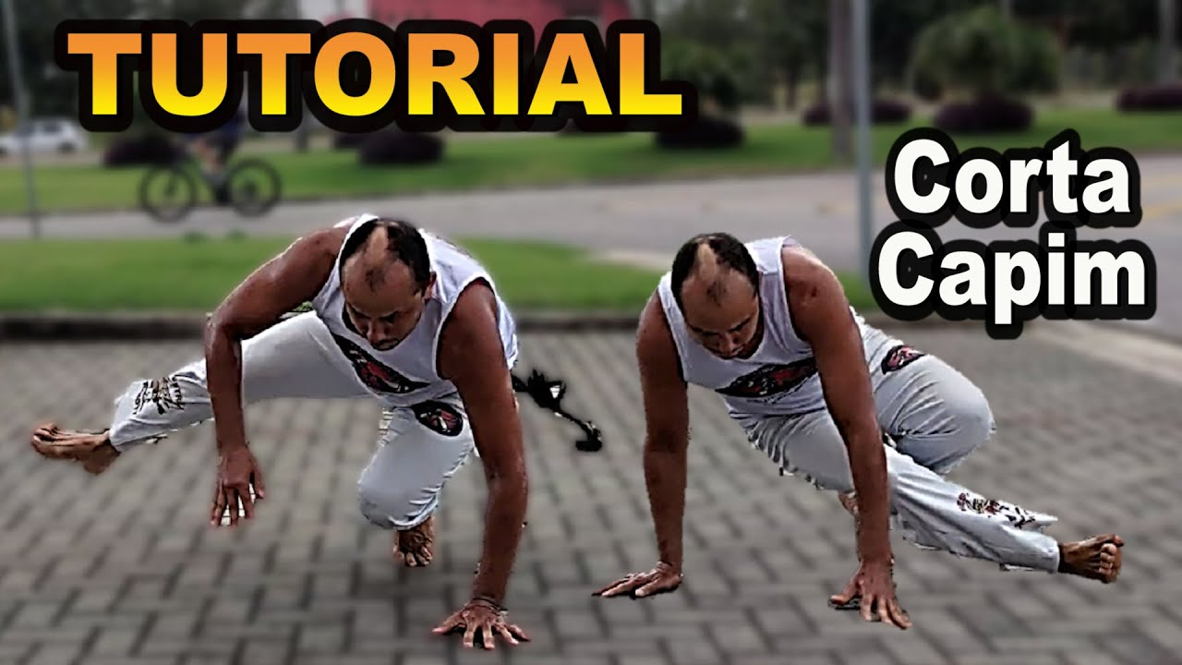

Fonte: Youtube, 2022

**Descrição:** O golpe corta-capim é utilizado na capoeira como um movimento rasteiro, destinado a desequilibrar o adversário.

**Execução:**

1. O praticante abaixa o corpo e gira a perna no chão em um movimento circular para desequilibrar o oponente.

**Meia-lua de compasso:**

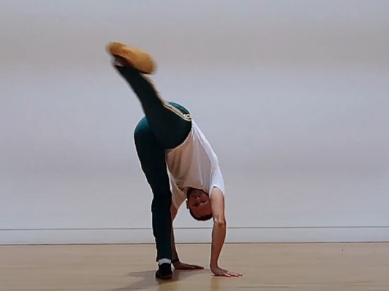

Fonte: YouTube, 2024

**Descrição:** Um dos golpes mais emblemáticos da capoeira, combinando defesa e ataque

**Execução:**

1. O praticante gira o tronco enquanto apoia as mãos no chão.
2. A perna realiza um movimento circular completo, atingindo o adversário.

**Movimento acrobático:**

**Movimento da roda (Comprimento):**

**Descrição:** Um dos golpes mais emblemáticos da capoeira, combinando defesa e ataque

**Execução:**

1. Incluem giros simples ou avançados, que misturam equilíbrio e flexibilidade.

**Mortal:**

**Descrição:**  Um movimento aéreo, geralmente utilizado para encerrar uma sequência ou impressionar na roda.

**Execução:**

1. O praticante dá um impulso forte com as pernas e realiza um giro completo no ar.

**Apoio para aprender mortal:**

**Descrição:** Um movimento que exige assistência para iniciantes.

**Execução:**

1. Uma dupla auxilia no impulso e na aterrissagem segura.

### **Dança e Luta na Roda**

#### **Dança na Roda**

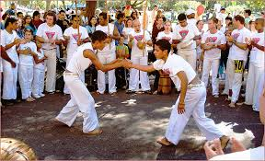

Fonte: Wikipedia, 2007

**Descrição:** Um momento de celebração e exibição.

**Execução:**

1. Os movimentos são realizados ao som da música, com ritmo e criatividade.
2. Pode incluir giros, acrobacias, e elementos da capoeira.

#### **Roda de Luta (Início de Luta)**

**Descrição:** Marca o início da interação entre dois capoeiristas.

**Execução:**

1. Os praticantes entram na roda após cumprimentarem os músicos e o público.
2. A ginga é utilizada para iniciar o combate de forma rítmica e respeitosa.